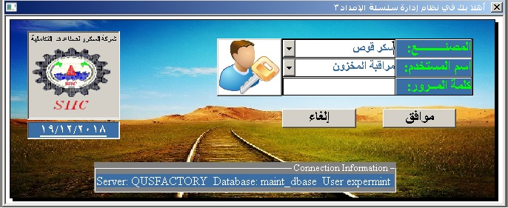
1-هنا يتم اختيار المصنع
2-هنا يتم اختيار المستخدم
4- اضغط موافق للدخول إلي النظام
5- اضغط إلغاء للخروج من النظام

خاص بنظم المعلومات
اسم السيرفر + اسم الداتا بيز المستخدمة + نوع النسخة
3-هنا يتم كتابة كلمة السر
عملية تسجيل الدخول إلي النظام

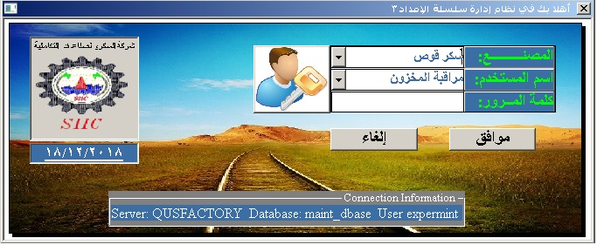
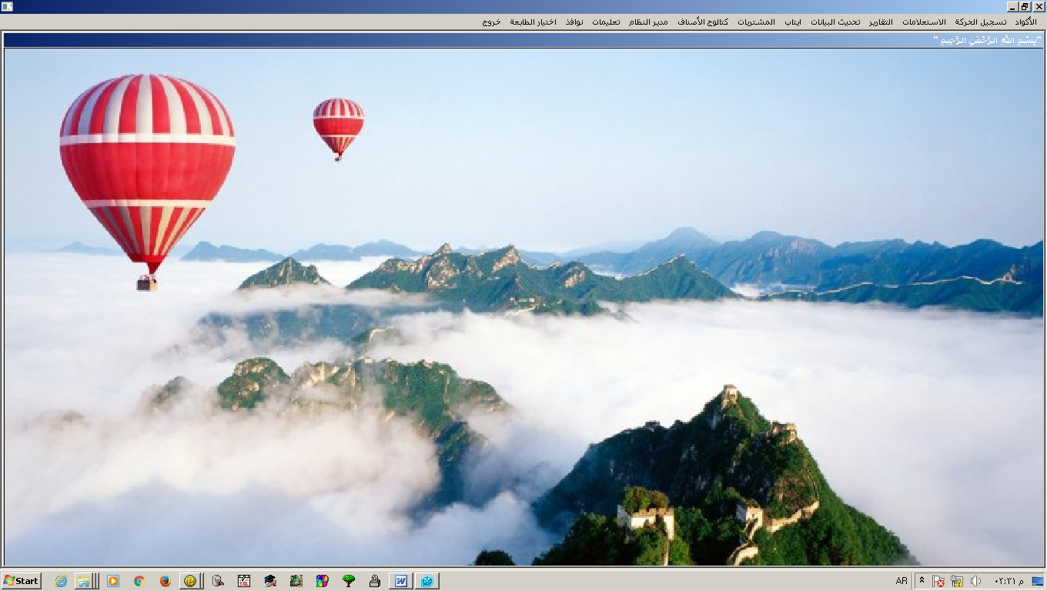
الضغط مرتين
Doubleclick
اختيار المصنع.
ENTER.
اختيار المستخدم
ENTER

ادخال كلمة المرور
ENTER
اضغط موافق أو إلغاء
كلمة السر صحيحة؟
start
المستخدم
نظام SCM
- أو X
رسالة من النظام
حاول مجددا
- نعم
لا

تمت العملية بنجاح

عملية تسجيل الدخول
نظام SCM 3
شكل 1 : عملية تسجيل الدخول للنظام

SCM001 | كود العملية :
تسجيل الدخول للنظام | اسم العملية :
هذه العملية ترسم و توضح كيف المستخدم سيدخل إلي نظام SCM | وصف العملية :
أخصائي مراقبة المواد و المخزون | المنفذ الأساسي :
الضغط مرتين علي ملف التنفيذي للنظام | سبب التفعيل :
انزال ال SYBASE CLIENT +WINDOWS | قبل التفعيل :
1- تخليق مستخدم و كلمة سر بواسطة نظم المعلومات | الافتراضات :
وجود خطأ برقم المصنع أو المستخدم أو كلمة السر | حالات فشل العملية :
الضغط علي زر موافق | حادث التفعيل :
1- يقوم أخصائي المواد بالضغط مرتين علي ملف البرنامج التنفيذي مما يؤدى إلي فتح شاشة تسجيل الدخول إلي النظام .  2-اختيار المصنع والمستخدم .  3- إدخال كلمة السر  4-الضغط علي موافق . | السيناريو الأساسي :
1- الضغط علي إلغاء أو مفتاح ESC من لوحة المفاتيح وبالتالي الخروج من النظام | السيناريو البديل :
الدخول إلي النظام | سيناريو النجاح :
يحظر الدخول إلي النظام لغير المختصين بذلك | ملاحظات :

